|  |  |  |
| --- | --- | --- |
| Voornaam:  Naam: | Klas:  Datum: | Hogeschool UCLL (@hogeschoolUCLL) / X |



Stappenplan:

1. Ga naar <https://interactivechemistry.org/Matchmaker/>
2. Duid in het midden aan welk zout je wilt gaan vormen. ( zie lijst hieronder)

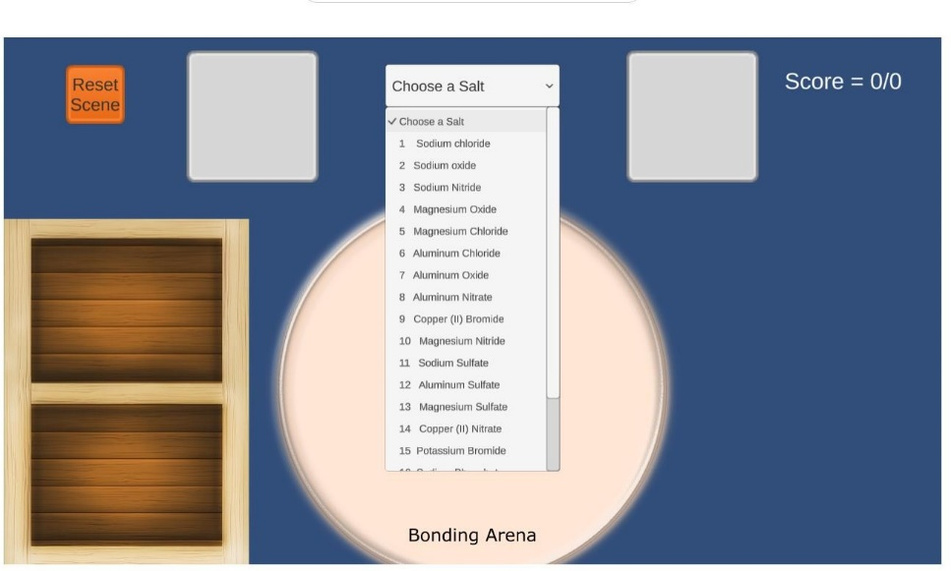

1. Vul in de lijst hieronder in welk zout je gevormd hebt volgens de naamgeving die wij geleerd hebben.
2. Als je op het zout hebt geklikt ga je bindingen moeten vormen.
3. Sleep je ionen in de “ bonding arena” om bindingen te vormen.
4. Als je een zout hebt gevormd dan moet je rechts de juiste formule-eenheid aanduiden. ( in het Nederlands)
5. Maak na elke 2 zouten een screenshot van het scherm.
6. Als je een punt op 20 hebt moet je de screenshots uploaden op smartschool in de daar voorziene uploadzone.

Lijst met te maken zouten:

1. Sodium chloride: Natriumchloride
2. Magnesium oxide: Magnesiumoxide
3. Magnesium chloride: Magnesiumchloride
4. Aluminum nitrate: Aluminiumnitraat
5. Sodium sulfate: Natriumsulfaat
6. Magnesium nitride: Magnesiumnitride
7. Magnesium phosphate: Magnesiumfosfaat
8. Magnesium sulfate: Magnesiumsulfaat
9. Calcium phosphate: Calciumfosfaat
10. Aluminium chloride: Aluminiumchloride

|  |  |  |
| --- | --- | --- |
| Voornaam:  Naam: | Klas:  Datum: | Hogeschool UCLL (@hogeschoolUCLL) / X |



Stappenplan:

1. Maak de oefeningen op dit blad aan de hand van de simulatie.
2. Ga naar <https://interactivechemistry.org/IonicReactions/>
3. Kies steeds twee zouten door op de keuzebalk links en rechts te klikken.

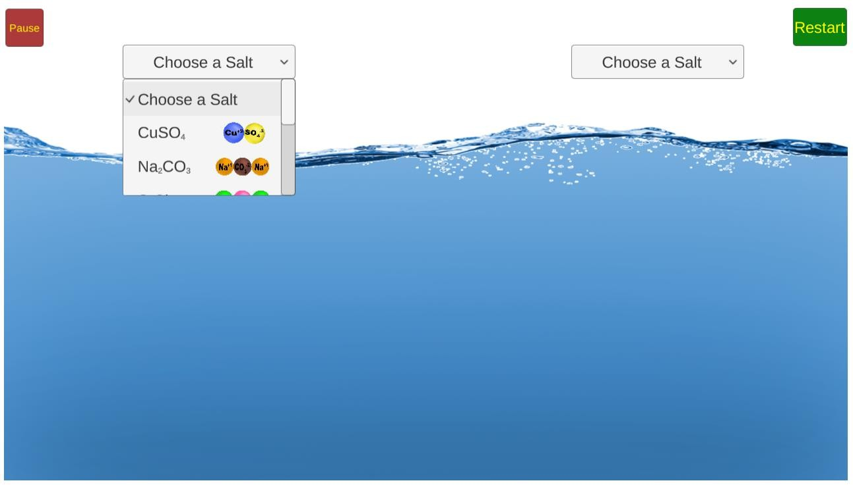

1. Maak steeds een screenshot van de simulatie als de oefening af is.
2. Als de oefeningen af zijn mag je ze uploaden in de daar voorziene uploadzone in smartschool.

Oefening 1) Los kopersulfaat en dinatriumcarbonaat op via de simulator. /12

* 1. Geef de brutoformule van koper(II)sulfaat en natriumcarbonaat.
  2. Geef de dissociatievergelijking van koper(II)sulfaat.

→ +

* 1. Geef de dissociatievergelijking van natriumcarbonaat.

→ +

* 1. Geef de ionenreactievergelijking als we kopersulfaat en natriumcarbonaat oplossen. (Geef weer welke stof neerslag geeft)

+ + + → + +

* 1. Geef de essentiële ionenreactievergelijking. (TIP: kijk goed naar de simulatie)

+ →

* 1. Geef de stoffenreactievergelijking. (Geef weer welke stof neerslag geeft)

+ → +

* 1. Wat gebeurt er met de ionen die geen neerslag geven?

Oefening 2) Laat keukenzout oplossen met een zout met een nitraatgroep. /12

* 1. Geef de brutoformule van de gekozen zouten.
  2. Geef de dissociatievergelijking van keukenzout.

→ +

* 1. Geef de dissociatievergelijking van het gekozen zout.

→ +

* 1. Geef de ionenreactievergelijking. (Geef weer welke stof neerslag geeft)

+ + + → + +

* 1. Geef de essentiële ionenreactievergelijking. (TIP: kijk goed naar de simulatie)

+ →

* 1. Geef de stoffenreactievergelijking. (Geef weer welke stof neerslag geeft)

+ → +

* 1. Wat gebeurt er met de ionen die geen neerslag geven?

Oefening3) Maak zelf nog 3 combinaties van zouten met de mogelijkheden die de simulatie geeft en pas ook bovenstaande vragen toe op deze zouten. Zorg dat de gevormde zouten een neerslag vormen.